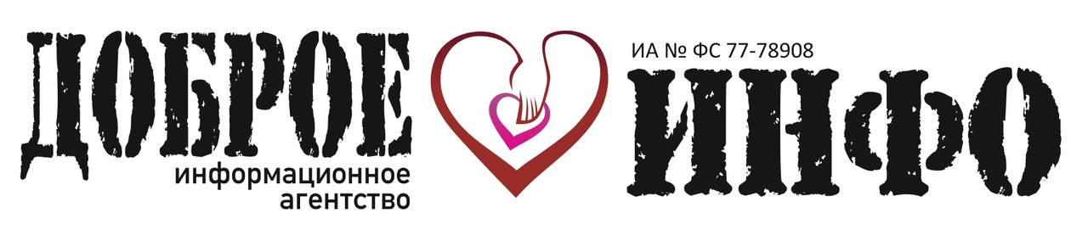

VII Всероссийский конкурс детских рисунков
«ПАСХАЛЬНОЕ ЯЙЦО»
(приём заявок и работ до 12 мая 2026 г.)

Здравствуйте!

12 апреля 2026 г. в России отметили день святой Православной Пасхи. В этот же исполнилось ровно 65 лет со Дня полёта первого человека в космос Ю.А. Гагарина.

Приглашаем детей и подростков в возрасте от 5 до 17 лет со всей России представить на Конкурс своеручно созданные рисунки, которые в сюжете объединяют пасхальную и космическую тематику.

О награждении:

- Будет определено четыре Победителя открытым общественным голосованием (простым большинством голосов), по одному в четырёх возрастных категориях: 5-7 лет, 8-10 лет, 11-13 лет, 14-17. Они получат Призы (компьютерные Планшеты) и Дипломы. Также Дипломами будут награждены Кураторы Победителей.
- Для детей с ограниченными возможностями по здоровью и для детей «с особенностями в развитии» будет организовано отдельное голосование на определение одного Победителя (простым большинством голосов, независимо от возраста). Он также будет награжден Призом и Дипломом.
- Каждый финалист голосования получает электронный Сертификат Всероссийского уровня. Финалистом признается автор, который наберет в общественном голосовании от 50 голосов.
- Педагог-куратор награждается электронным Благодарственным письмом Всероссийского уровня (при участии под его руководством не менее 5 финалистов).

!ВАЖНАЯ ИНФОРМАЦИЯ!  Всероссийский конкурс детских рисунков «ПАСХАЛЬНОЕ ЯЙЦО» включен в Перечень олимпиад и иных интеллектуальных и творческих конкурсов на 2025/26 учебный год, ежегодно утверждаемый Министерством просвещения РФ (Приказ № 639 от 31 августа 2025 г.). | 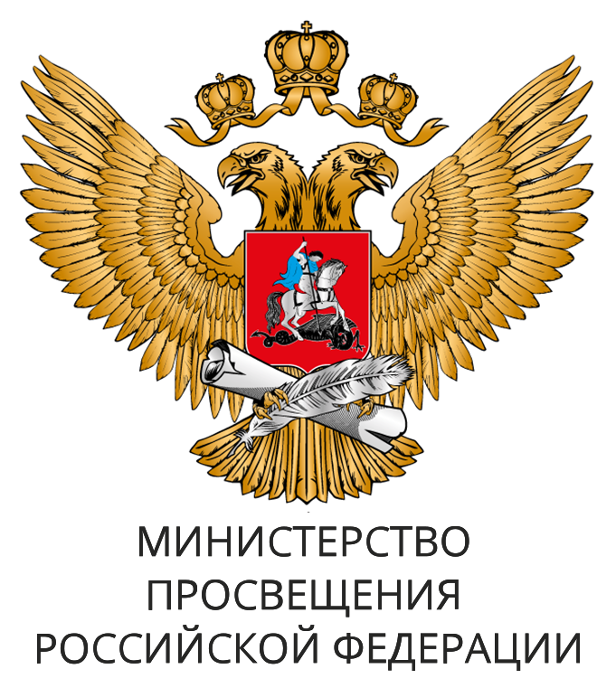
Организационный взнос за подачу заявок и рисунков не взимается! Участие добровольное и безвозмездное.

Каждый автор может представить к участию только один рисунок!

Общественное голосование состоится в группе сайта ВКонтакте vk.com/dobroeinfo (с 1 по 21 июня 2026 г.).

!Зрители выберут Победителей путем внесения «донатов» (пожертвований на любую сумму) и репостов записи с рисунком. Авторы, чьи рисунки наберут в сумме наибольшее количество «донатов» (1 донат = 1 голос) и репостов (1 репост записи с рисунком = 1 голос), будут признаны Победителями Конкурса «ПАСХАЛЬНОЕ ЯЙЦО».

Участие в голосовании полностью добровольное. Собранные в рамках голосования «донаты» будут направлены на проведение новых просветительских проектов и конкурсных программ для детей, педагогов и родителей. Порядок участия в голосовании на стр. 5.

Итоги публикуются в сети ВКонтакте по ссылке vk.com/konkursblago, на интернет-сайте www.tolkodobroe.info (раздел «Итоги конкурсных программ»).

Сроки проведения Конкурса:

- До 12 мая 2026 г. - приём заявок и работ.
- До 1 июня 2026 г. - публикация работ для голосования.
- С 1 по 21 июня 2026 г. - общественное голосование.
- После 1 июля 2026 г. - публикация Итогов и награждение Победителей, рассылка Сертификатов финалистам голосования и Благодарственных писем кураторам.

Общий порядок участия:

Представителю участников (лицо старше 18 лет) необходимо пройти регистрацию на интернет-портале konkurs.tolkodobroe.info, заполнить на всех авторов в одной заявке необходимую информацию и загрузить рисунки.

Вопросы по участию необходимо направлять на blago-konkurs@mail.ru.

Рисунки загружаются на сайт в отсканированном виде в формате JPEG.

По работе на интернет-портале konkurs.tolkodobroe.info:
- Куратору участников необходимо пройти регистрацию через кнопку «Регистрация». Нужно ввести полные ФИО, выбрать регион, ввести электронный адрес, придумать пароль и нажать кнопку «Зарегистрироваться».
- После регистрации перед заполнением заявки будет предложено подтвердить электронный адрес.
Для этого необходимо под надписью «VII Всероссийский конкурс детских рисунков "ПАСХАЛЬНОЕ ЯЙЦО"» нажать «Подать заявку».
Далее нажать «Перейти в профиль». Под электронным адресом нажать «Подтвердить адрес электронной почты». После нужно ввернуться в почтовый ящик и в поступившем письме нажать «Подтвердить электронную почту». Если письмо не поступило, необходимо проверить папку «Спам», возможно письмо попало туда.
Также в личном кабинете необходимо ввести наименование организации и контактную информацию. Менять пароль не требуется. Далее нажать «Сохранить изменения». Регистрацию проходят только один раз.
- После требуется снова вернуться в раздел «Конкурсы» и под надписью «VII Всероссийский конкурс детских рисунков "ПАСХАЛЬНОЕ ЯЙЦО"» нажать «Подать заявку».

- Далее заполняется форма заявки в несколько шагов: Шаг 1. Данные заявителя, Шаг 2. Участники (здесь загружаются работы нескольких участников через кнопку «Добавить участника»), Шаг 3. Проверка и отправка (необходимо перепроверить все данные, в том числе ФИО участников – оно будет указано в Сертификатах).
- После перепроверки всех данных нажать «Отправить заявку».
Сначала у заявки будет статус «На рассмотрении», далее заявка будет принята или отклонена. Также в рамках одной заявки могут быть принятые рисунки для дальнейшего голосования и отклоненные. Отклоненные - это не соответствующие условиям данного Положения. Требования к рисункам далее.

Критерии оценки рисунков для допуска к общественному голосованию:

- Соответствие тематике Конкурса.
- Соответствие Положению Конкурса (общие требования по оформлению - далее).
- Соответствие уровня работы возрасту участника (самостоятельное выполнение рисунка).
- Качество и аккуратность исполнения работы.

Общие требования к рисункам для допуска к участию в голосовании:

- Принимаются только индивидуальные работы (автором может быть один человек). Каждый участник может направить один рисунок.
- Необходимо использовать традиционные материалы для рисования: с помощью простого карандаша, ручки, цветных карандашей, фломастеров, рисование простыми красками или с помощью мелков. Не разрешается использование блесток.
- Формат листа А4 или А3, строго прямоугольная форма, чистый белый цвет.
- Плагиат в Конкурсе не допускается. В случае подтверждения фактов заимствования (полностью или частично из изображений, взятых из открытых источников (в первую очередь из сети «Интернет»)), рисунок снимается с голосования.
- Работы должны быть выполнены без прямой помощи родителей или педагогов. Также не допускаются рисунки, полностью выполненные за детей наставниками. Дополнительно могут быть запрошены другие рисунки автора или другая необходимая информация. В случае победы в Оргкомитет направляется оригинал рисунка.
- На рисунке должны отсутствовать любые подписи/надписи, буквенные или цифровые обозначения, в том числе не допускаются «ХВ» (или надписи, которые видны с оборотной стороны листа).
- На рисунках должны отсутствовать любые повреждения и любые рамки.
- Не принимаются коллажи (сочетание аппликации и рисования; или несколько самостоятельных, не связанных между собой рисунков, на одном листе).
- Не принимаются рисунки, созданные или отретушированные с помощью компьютерных программ. Оргкомитет на любом этапе реализации Конкурса может запросить оригинал работы.
- Не допускается использование трафаретов или заранее распечатанных на оргтехнике силуэтов для раскрашивания.
- Рисунки должны быть в отсканированном виде в формате JPEG (.jpg), размер одного рисунка - не более 5 Мб.
- В случае если по техническим причинам невозможно отсканировать рисунок, а только сфотографировать, то снимок должен быть по прямоугольному силуэту листа, без пустот по краям.
- Также обратите особое внимание на раздел «Отдельные положения» (стр. 7).

Порядок участия в голосовании:

- Необходимо зайти в свой аккаунт на сайте ВКонтакте.
- Перейти в группу vk.com/dobroeinfo.
- Выбрать понравившиеся рисунки. Чтобы найти работу конкретного автора необходимо нажать на кнопку «Посты/записи сообщества», далее в строке поиска ввести ФИО участника.
- Голосование с помощью «донатов»: Рядом с выбранным постом нажать «…» (три точки). В появившемся окне выбрать кнопку «Отправить донат» (кнопка может быть внизу поста или при нажатии на «…» (три точки)).
Далее следовать подсказкам системы: выбрать сумму, ввести данные и т.д..
Обращаем внимание, что возврат «донатов» (пожертвований) не предусмотрен. 1 донат = 1 голос.
- Голосование с помощью «репостов»: Рядом с выбранным постом нажать на значок «Стрелочка» (поделиться), и отправить запись в личных сообщениях или в другие группы/страницы ВК. 1 репост = 1 голос.

!ТАКЖЕ все желающие (лица старше 18 лет) могут внести свой вклад в организацию просветительских проектов/конкурсных программ для детей/педагогов/родителей, подписавшись на регулярное пожертвование 190 руб. по ссылке vk.com/dobroeinfo?w=donut_payment-196046888&levelId=563 . Благодарим за содействие!

!Будьте внимательны: Рисунки индивидуально не рецензируются (не направляются уведомления об ошибках). Работы, не соответствующие вышеуказанным требованиям, в голосовании принимать участие не будут. Также будут отклонены рисунки (без рассмотрения), в случае неполного или некорректного заполнения полей заявки.

Контактная информация:

Информационное агентство «ДОБРОЕ ИНФО»
(г. Москва, www.tolkodobroe.info)

это независимая организация, ставящая первоочередным в своей работе реализацию социально-значимой миссии - продвижение просветительской и общественно-полезной информации для детей, педагогов и родителей различной тематики.

Основное направление деятельности: Организация просветительских проектов и конкурсных программ для детей, педагогов и родителей.

Организационно-правовая форма: Индивидуальный предприниматель.

Осуществляет деятельность с 2011 года:
- Свидетельство о государственной регистрации 24 № 006250101 (ОГРН 311246817900169).
- Свидетельство СМИ Информационное агентство № ФС 77 - 78908.

Электронный адрес для консультаций: blago-konkurs@mail.ru.
Почтовый адрес: 125009, г. Москва, ул. Тверская, д. 9, а/я 98.

В 2026 году ИА «ДОБРОЕ ИНФО» получило официальный федеральный статус «Партнёр национальных проектов России»!

Всем участникам рекомендуется вступить в официальную группу ИА «Доброе Инфо» в социальной сети сайта «Вконтакте» - для получения оперативной информации по ходу проведения Конкурса - vk.com/konkursblago

!Будут блокироваться в группах ВК vk.com/konkursblago и vk.com/dobroeinfo (внесены «в черный список»):
- Страницы с запрещенной информацией, рекламными материалами или с информацией категории «18+».
- Пользователи, которые распространяют запрещенную информацию или допускают агрессию/нецензурную речь при коммуникации с Оргкомитетом.

Отдельные положения:

- Участником Конкурса (на добровольной основе) может стать любая организация РФ (как государственная или частная), так и любой ее представитель (возраст авторов рисунков от 5 до 17 лет на момент приёма заявок). За их участие несут ответственность законные представители.
- Отправка заявок и работ означает согласие организаций и их представителей на обработку персональных данных, а также согласие со всеми условиями данного Положения.
- Подтверждением получения Оргкомитетом заявок и рисунков является изменение статуса заявки в личном кабинете.
- Организация конкурса (приём документов на участие, их рассмотрение, публикация для голосования, награждение и т.д.) происходит исключительно за счет ресурсов Оргкомитета, что отражает независимое проведение мероприятия.
- Рисунки должны не нарушать права и достоинства граждан, и не противоречить Законодательству РФ и условиям настоящего Положения.
- Все поля в заявке должны быть заполнены в полном объеме!
- Вопросы по заявке необходимо направлять с того же электронного адреса, который зарегистрирован на сайте.
- Документы индивидуально не рецензируются.
- Не принимаются работы, посвященные рекламной/коммерческой/политической тематике.
- Оргкомитет может отказать от участия в голосовании (в том числе пользователю сайта ВКонтакте), без объяснения причин.
- Оргкомитет может изменять и дополнять (в одностороннем порядке) правила и порядок реализации Конкурса, а также процедуру награждения, с обязательной публикацией этих изменений на сайте ИА «Доброе Инфо» www.tolkodobroe.info или в социальной сети сайта «Вконтакте» по ссылке vk.com/konkursblago.
- Представленные материалы могут быть использованы в информационных и иных целях без выплаты какого-либо вознаграждения, также ИА «Доброе Инфо» будет иметь право осуществлять различные информационные рассылки на электронные адреса, которые указали участники при регистрации в Конкурсе.
- Оргкомитет не несет ответственности за ненадлежащую работу почтовых, курьерских и провайдерских служб, сетей и средств связи.
- Оргкомитет не несет ответственности за использование информации об участниках или работ третьими лицами.
- В случае любых нарушений условий Положения, в том числе сроков, несоответствия пакета документов, недостоверной информации, факта подложного авторства (права на работу принадлежат третьему лицу) или накрутки голосов с помощью спецпрограмм на сайте ВКонтакте, участник подлежит дисквалификации.
- Если к итоговому голосованию в Конкурсе будет допущено менее 100 рисунков, то будет определен один Победитель (из всех рисунков независимо от возраста); если менее 30 рисунков в одной из возрастных категорий - Победитель определен в ней не будет (в том числе в голосовании для детей с ОВЗ).
- В случае победы представитель участника обязан направить на почтовый адрес Оргкомитета оригинал рисунка. Если оригинал рисунка не поступит или будет отличаться от представленного на Конкурс электронного варианта или не будет соответствовать Положению - награждение Призом не состоится.

